|  |  |  |  |  |  |  |  |  |  |
| --- | --- | --- | --- | --- | --- | --- | --- | --- | --- |
| **Plano de Aula nº3-6** | | | | | | | | | |
| **Professor:** José Diogo Carvalho | | | **Data:** 23/05/2025 | **Hora:** 17:00- 18:25 | **Duração:** 90min | | **Ano/Turma:** 10º C | | **Nº de alunos:** 27 |
| **Unidade Didática:** Ginástica | | | **Função Didática:** Exercitar os rolamentos engrupados à frente e atrás, rolamentos pernas afastadas à frente e atrás, apoio facial invertido e a roda. Exercitar as pegas e as figuras de pares. Introduzir e exercitar as figuras de trios e os elementos de transição, equilíbrio e flexibilidade. | | | | | **Local: Escola Secundária de Penafiel** | |
| **Objetivo Específico:** Realização dos elementos gímnicos cumprindo com os critérios de êxito dos mesmos.  **Motor:**  Realizar os rolamentos engrupados, com ou sem ajuda, partindo de uma posição vertical terminando de igual forma;  Realizar os rolamentos pernas afastadas, com ou sem ajuda, realizando a repulsão aquando do contacto das mãos com o solo;  Realizar o apoio facial invertido, com ou sem ajuda, na coreografia final, colocando o corpo totalmente na vertical e apoiando as mãos no solo à largura dos ombros a partir de um afundo frontal;  Realizar a roda, com ou sem ajuda, realizando a colocação dos apoios no solo de forma alternada passando por uma posição vertical;  Realizas as figuras de trios, verificando se o base está corretamente colocado para a respetiva subida para a realização da figura.  **Cognitivo:** Perceber como se realizam as habilidades motoras e as suas respetivas ajudas.  **Sócio-Afetivo:** Trabalhar a cooperação e a entre ajuda entre grupo na realização das tarefas propostas. | | | | | | **Material:** Coluna, colchões, 3 planos inclinados, corda. | | | |
| **Parte da Aula** | 🕒 | **Conteúdo** | **Situação de Aprendizagem/ Esquema** | | | | | **Critérios de êxito** | |
| **Inicial** | 17:05-17:15  15’ | Aquecimento- Preparação dos alunos para as atividades que vão decorrer na aula. Preparação das articulações e dos grupos musculares. | - Introdução à aula.  - Relembrar os conteúdos abordados na aula anterior e as respetivas ajudas.  - Aquecimento articular: Os alunos distribuem-se por 2 filas ao longo do praticável e devem realizar os movimentos de acordo com os “chefes de fila”.  - Aquecimento específico realizado por um aluno à sua voz de comando.  - Distribuição dos alunos em grupos/equipas de trabalho. | | | | |  | |
| **Fundamental** | 5’ | Rolamentos engrupados à frente e atrás | **Estação 1: Rolamentos Engrupados Frente e Atrás.**  Nesta estação os alunos irão realizar os rolamentos engrupados à frente e atrás.  Desta forma, os alunos á vez realizam estas habilidades motoras no plano inclinado e no solo. Os elementos que se sentirem mais à vontade na realização destes movimentos são os responsáveis pela realização das ajudas.  **Ajudas:**  **Rolamento à frente:** Colocação da mão na nuca e na parte posterior da coxa e ajudar na rotação;  **Rolamento atrás:** Colocação das mãos na bacia e ajudar na rotação.  **Sequências:**   * Rolamento à frente + ½ pirueta + Rolamento atrás; * Rolamento à frente + avião + Rolamento atrás; * Rolamento atrás + pirueta + Rolamento à frente. | | | | | **Rolamento E. à frente:**  - Partida na posição “agachada” (em cima do plano inclinado);  -Flexão da cabeça e colocação do queixo ao peito;  - Colocação dos MS, bem apoiadas no solo, à largura dos ombros, para sustentar o peso do corpo.  **Rolamento E. atrás:**  - Flexão da cabeça e colocação do queixo ao peito;  Colocação das palmas das mãos no solo, ao lado da cabeça, cotovelos unidos, os dedos orientados para trás; | |
| **Fundamental** | 5’ | Rolamentos pernas afastadas à frente e atrás | **Estação 2: Rolamentos Pernas Afastadas à Frente e Atrás**  Nesta estação os alunos irão realizar os rolamentos pernas afastadas à frente e atrás. Os alunos à vez realizam estas habilidades motoras no plano inclinado. Os alunos que se sentirem mais à vontade na realização destes movimentos são os responsáveis pela realização das ajudas.  **Ajudas:**  **Rolamento à frente P.A:** Colocação das mãos nas costas, na zona das omoplatas. O aluno aquando da ajuda não deve retirar os apoios do solo.  **Rolamento atrás P.A:** Ajuda realizada como o rolamento atrás engrupado. | | | | | **Rolamento P.A à frente:**  - Partida na posição “agachada” (em cima do plano inclinado);  -Flexão da cabeça e colocação do queixo ao peito;  - Colocação dos MS, bem apoiadas no solo, à largura dos ombros, para sustentar o peso do corpo.  - Projeção do tronco e da cabeça à frente para realizar a subida no rolamento à frente c/ pernas afastadas.  **Rolamento P.A atrás:**  - Flexão da cabeça e colocação do queixo ao peito;  Colocação das palmas das mãos no solo, ao lado da cabeça, cotovelos unidos, os dedos orientados para trás;  - Pernas estendidas e afastadas: | |
| **Fundamental** | 5’ | Figuras de Pares e Trios | **Estação 3: Figuras de pares, trios.**  Os alunos nesta estação realizarão figuras de trios. Nesta aula os alunos realizarão algumas figuras de trios que terão à disposição, para observar, num documento que acrescentará aos seus “cadernos diários”. Os alunos que não estarão a realizar as figuras devem realizar as ajudas e também a segurança.  Ainda assim, os alunos devem realizar também algumas figuras de pares e também alguns montes.  **Ajuda:** Os alunos ajudam na montagem das figuras, verificando e cumprindo com as situações de seguranças que devem ser realizadas. | | | | | **Segurança:**   * Monte; * Estabilização; * Comunicação; * Desmonte.   Verificação se o Base está na posição correta para realizar a subida; | |
| **Fundamental** | 5’ | Apoio Facial Invertido | **Estação 4: Apoio Facial Invertido.**  Os alunos nesta estão realizarão algumas progressões para a realização do apoio facial invertido que são:   * Subida numa posição ventral para os espaldares, após chegar ao máximo, o colega realiza a ajuda e coloca o aluno numa posição vertical; * Realização do afundo frontal para os espaldares para a posição vertical. Aquando do contacto de uma perna para com o espaldar realizar a descida.   **Ajuda:**  **1ª Situação:** Colocação da mão no ombro e na cinta, para ajudar a subir. Aquando da subida retirar a mão da cinta e colocar na coxa para impedir a queda para a frente.  **2ª Situação:** Colocação da mão no ombro para evitar que o aluno “caminhe para a frente” aquando da realização do afundo. Colocação da mão na coxa para segurar o colega na posição vertical.  Uma imagem com vestuário, joelho, Calças atléticas, Equilíbrio  Descrição gerada automaticamente | | | | | - Apoio das mãos no solo à largura dos ombros;  - Corpo em contração, e preparado para realização do movimento;  - Olhar dirigido para as mãos. | |
| **Fundamental** | 5’ | Roda | **Estação 5: Roda**  Os alunos nesta estação realizam algumas progressões para a realização da roda, tais como:   * Os alunos colocam as mãos de forma alternada no solo, dentro das marcas criadas por fita adesiva, realizando assim o movimento e contactando o solo com uma perna de cada vez; * Os alunos colocam as mãos de forma alternada no solo, na linha criada por fita adesiva. Os alunos devem realizar um afundo frontal e realizar o movimento de forma contínua e contactando o solo com uma perna de cada vez.   **Ajuda:** Colocação da mão na bacia e acompanhamento de todo o movimento. Aquando da passagem pela posição vertical as mãos devem estar numa posição normal e no termino do movimento devem estar numa posição cruzada. | | | | | - Apoio das mãos no solo à largura dos ombros;  - Movimento de pernas alternado, atingindo o solo também de forma alternada;  - Olhar dirigido para as mãos. | |
| **Fundamental** | 5’ | Condição Física | **Estação 6: Condição Física**  Nesta estação os alunos realizarão exercícios de condição física, tais como:   * Flexões (10 reps); * Abdominais (20 reps); * Prancha (45’’). | | | | |  | |
| **Fundamental** | 5’ | Reflexão Final | - Reflexão final sobre a aula.  - Esclarecimento de dúvidas. | | | | |  | |
| **Final** | 10’ | Coreografia Sarau | Neste momento os alunos realizarão o treino da coreografia para a apresentação no Sarau. Como a turma participará no sarau o estudante estagiário Francisco irá entrar e intervir de forma a colaborar para a criação da sequência. | | | | |  | |

|  |
| --- |
| **Justificação do Plano de Aula** |
| - O plano de aula foi realizado desta forma uma vez que o principal objetivo é continuar a exercitar os elementos gímnicos. Nesta aula também será introduzido as figuras de trios. Num primeiro momento e para introdução da aula, será relembrado todos os conteúdos abordados na aula anterior e também as respetivas ajudas. Após esse momento será realizado o aquecimento pelos alunos, 2 chefes de fila, e também após distribuição em xadrez, o aquecimento específico. Após isso serão divididos pelos seus grupos de trabalho. O trabalho será decomposto em estações onde se pretende que em cada estação os alunos realizem trabalho específico sobre os elementos gímnicos que temos vindo a trabalhar. Posteriormente e após a passagem de todos os grupos por todas as estações e, devido à nossa participação no sarau da escola, o tempo restante de aula será para trabalhar a coreografia de chá, chá, chá. Desta forma, os alunos realizarão a coreografia preparada para os mesmos com passos criados pelos alunos. No final da aula será realizada uma breve reflexão da aula verificando assim se os alunos apresentam dúvidas em relação a algum conteúdo que foi abordado na aula ou relativamente à coreografia. |

|  |
| --- |
| **Reflexão crítica** |
| - Na minha opinião penso que a aula de hoje correu dentro da normalidade. Ao longo da aula senti que os alunos foram bastante cooperantes com as tarefas que lhes foram propostas para realização. Nesta aula os conteúdos avançaram um pouco, ou seja, as decomposições acabaram por aumentar assim de dificuldade e verificou-se que a aumentou assim também a dificuldade dos alunos para com alguns elementos gímnicos. Senti que com os planos inclinados os alunos tiveram sucesso na realização das tarefas e verifiquei que nas figuras de trios os alunos tiveram bastante sucesso, porém muitas das vezes tinham bastante dificuldade na sua orientação, acabando assim por estar sempre perto da parede ou orientando a mesma para a parede e não para o “público”. Aquando dos elementos gímnicos mais difíceis, pino e roda, verifiquei que os alunos apresentam muitas dificuldades. Na minha opinião penso que a realização das ajudas foi muito bem aplicada pelos alunos o que fez com que todos os alunos tivessem em segurança para a realização dos exercícios. Em suma penso que a aula correu dentro da normalidade. |

|  |
| --- |
| **Bibliografia** |
| - Sebenta de Ginástica (Solo e Acrobática).  - Material de Apoio fornecido no 1º ano do Mestrado em Ensino da Educação Física nos Ensinos Básico e Secundário FADEUP. |

**Anexos:**

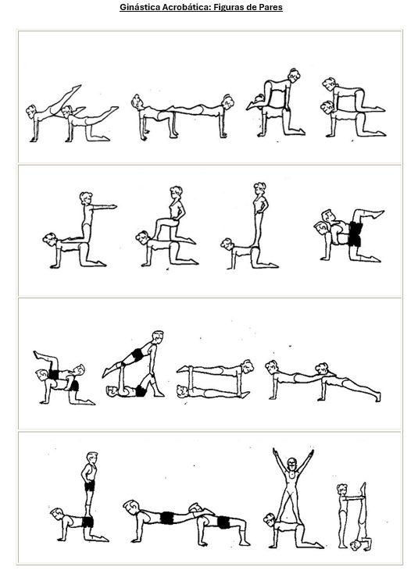

Uma imagem com esboço, desenho, diagrama, origami

Os conteúdos gerados por IA poderão estar incorretos.Uma imagem com esboço, desenho

Os conteúdos gerados por IA poderão estar incorretos.

Uma imagem com esboço, desenho

Os conteúdos gerados por IA poderão estar incorretos.Ginástica Acrobática- Figura de trios